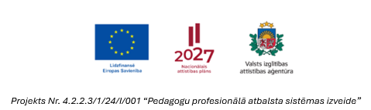

Pielikums Nr.1.
Pakalpojuma tehniskā specifikācija
Iedvesmas lekcija "Motivācija un mācīšanās"
Gulbenes novada pedagogiem un atbalsta personālam, uzsākot jauno 2026./2027. mācību gadu

Tirgus izpētes Nr. GNP/2026/TI/56
Pakalpojuma nosaukums | Pakalpojuma tehniskā specifikācija
Iedvesmas lekcija "Motivācija un mācīšanās" Gulbenes novada pedagogiem un atbalsta personālam, uzsākot jauno 2026./2027. mācību gadu | Lekcijas mērķis ir iepazīstināt pedagogus un atbalsta personālu ar dažādām zinātniskajā pētniecībā balstītām atziņām par motivācijas lomu izglītošanās procesā.  Lekcijā paredzēts sniegt ieteikumus motivācijas veidošanai un stiprināšanai.  Paredzēts analizēt, kādu ietekmi uz skolēnu motivāciju var atstāt pedagogu izmantotās metodes un valoda.  Paredzēts akcentēt atgriezeniskās saites lomu motivācijas veidošanā un veicināšanā.  Norises forma – klātiene.  Lekcijas ilgums – 2 akadēmiskās stundas.  Materiāli un tehniskais nodrošinājums - dalībniekiem tiek nodrošināts lekcijas materiāls (elektroniskā formātā ).

